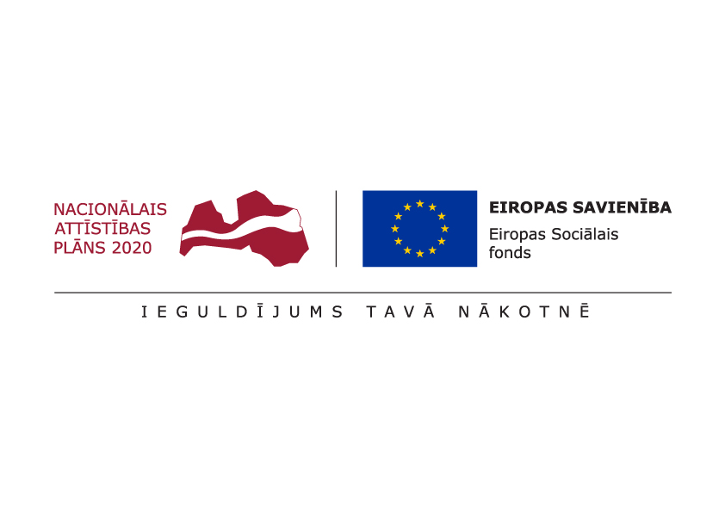**Valsts bērnu tiesību aizsardzības inspekcija**

Eiropas Savienības fonda projekts Nr. 9.2.1.3/16/I/001

„Atbalsta sistēmas pilnveide bērniem ar saskarsmes grūtībām, uzvedības traucējumiem un vardarbību ģimenē” (turpmāk – projekts)

**Informatīvais ziņojums par projekta aktualitātēm**

13.10.2022.

Valsts bērnu tiesību aizsardzības inspekcijas (turpmāk – VBTAI) Konsultatīvajā nodaļā no 2022. gada 1. jūlija līdz 30. septembrim tika saņemti 35 iesniegumi bērnu ar uzvedības traucējumiem un saskarsmes grūtībām atbalsta programmu izstrādei.

Lai nodrošinātu ģimenēm un izglītības iestādēm nepieciešamo atbalstu, Konsultatīvās nodaļas sociālie darbinieki organizēja 14 klātienes un 75 attālinātās konsultācijas ar bērnu likumiskajiem pārstāvjiem vai izglītības iestāžu darbiniekiem. Lai tikšanās noritētu pēc iespējas veiksmīgāk, Konsultatīvās nodaļas speciālisti iepriekš ieguva detalizētu informāciju par bērnu saskarsmes grūtību un uzvedības problēmu izpausmēm skolās vai pirmskolas izglītības iestādēs, kā arī nepieciešamības gadījumā iepazinās ar sociālo dienestu vai citu valsts vai pašvaldības iestāžu pārstāvju pieredzi darbā ar ģimeni.

Balstoties uz iegūto informāciju un konsultāciju laikā konstatēto no 2022. gada 1. jūlija līdz 30. septembrim kopumā tika izstrādātas 65 bērna vajadzībās balstītas atbalsta programmas, no kurām 30 (46%) bija izstrādātas meitenēm un 35 (54%) zēniem. Meiteņu un zēnu, kuriem izstrātas atbalsta programmas, īpatsvars ir līdzīgs bērnu dzimumu sadalījumam iepriekšējā pārskata periodā, jo laika posmā no 2022.gada 1. aprīļa līdz 30.jūnijam izstrādāto atbalsta programmu sadalījumā, meiteņu un zēnu īpatsvars bija attiecīgi 46% un 54%.

Izvērtējot vietas, no kurām ir nākuši bērni, kam izstrādātas atbalsta programmas, var secināt, ka pārskata periodā lielākā daļa atbalsta programmu izstrādātas bērniem no Rīgas (55 atbalsta programmas, 85 %). Pierīgā dzīvojošajiem bērniem izstrādātas 4 atbalsta programmas, (6 %), pa vienai atbalsta programmai (2 %) izstrādātas bērniem, kas dzīvo Zemgalē un Latgalē, pa divām (3 %) – bērniem no Vidzemes un Kurzemes. Skat. plašāku informāciju par atbalsta programmu sadalījumu pēc dzīvesvietas attēlā Nr. 1.

Lielākā daļa (94%) bērnu, kuriem izstrādātas atbalsta programmas, dzīvo ģimenēs, 6% bērnu atrodas ārpusģimenes aprūpē.

*Attēls Nr. 1. Izstrādātās atbalsta programmas pa reģioniem.*

Atbalsta programmu izstrādei pārskata periodā tika pieteikti 2 – 15 gadus veci bērni. Vidējais vecums meitenēm, kam tika izstrādātas atbalsta programmas, bija 6,5 gadi un zēniem – 7.1 gadi, kas ir līdzīgs iepriekšējā pārskata periodā konsultēto bērnu vecumam (meitenēm 5,2 gadi, zēniem – 6,8 gadi).

Skat. plašāku informāciju par atbalsta programmu sadalījumu bērnu vecuma grupās pārskata periodā attēlā Nr. 2.

*Attēls Nr.2 Izstrādātās atbalsta programmas bērnu vecuma grupās.*

Atbalsta programmu izstrādāšanai pieteiktajiem bērniem tika konstatētas daudzveidīgas uzvedības un saskarsmes grūtības, turklāt katram bērnam bija raksturīgas vairākas uzvedības un saskarsmes grūtību izpausmes, t.i. uzvedības un saskarsmes pašregulācijas problēmas.

Tā kā bērnu uzvedības problēmas bieži vien bija dažādu faktoru rezultāts, tad, lai sasniegtu pēc iespējas labākus rezultātus bērna uzvedības korekcijā, laika periodā no 2022. gada 1. jūlija līdz 30. septembrim tika izstrādātas 96 praktiskas un bērnu ikdienā integrējamas rekomendācijas bērnu vecākiem un citām gadījuma risināšanā iesaistītajām pusēm, t.sk. izglītības iestāžu un sociālo dienestu pārstāvjiem, kuru mērķis ir veidot nepieciešamās izmaiņas bērnu apkārtējā vidē un uzvedībā.

Lai pilnveidotu atbalsta sniegšanas procesu, komunikāciju ar bērna gadījuma risināšanā iesaistītajām pusēm, kā arī veidotu bērna vajadzībās balstītas atbalsta programmas un rekomendācijas, Konsultatīvās nodaļas speciālisti regulāri tikās atsevišķu gadījumu risināšanai organizētajās klātienes un tiešsaistes sanāksmēs, iknedēļas nodaļas tiešsaistes sanāksmēs, kā arī vienu reizi mēnesī - grupu supervīziju sesijās. Individuālos izaicinājumus un problēmas pēc vajadzības pārrunāja individuālajās supervīzijas sesijās.

Speciālistu tikšanos laikā gūtās atziņas, kas varētu pilnveidot pakalpojuma organizēšanas procesu tika fiksētas un nepieciešamības gadījumā tiks iekļautas aktualizētajā metodoloģijā bērnu uzvedības traucējumu un saskarsmes grūtību diagnosticēšanai un sadarbības tīkla rokasgrāmatā.

Tā kā bērnu uzvedības korekcijas procesā ir svarīga ne tikai nepieciešamo darbību noteikšana atbalsta programmu izstrādes laikā, bet arī metodiska vadība to īstenošanā, tad Konsultatīvas nodaļas speciālisti veica atbalsta programmu un rekomendāciju īstenošanas uzraudzību 3 mēnešu garumā pēc atbalsta programmu izstrādes.

Lai izstrādātu un nodrošinātu bērniem piemērotu un problēmsituācijā iesaistītajām pusām saprotamu un īstenojamu atbalsta sniegšanas veidu, kā arī veicinātu gadījumu risināšanā iesaistīto institūciju sadarbību, Konsultatīvas nodaļas starpprofesionāļu komanda kopā ar nodaļas vadītāju Ingu Gulbi piedalījās starpinstitucionālajās sanāksmēs ar Dobeles novada sociālā dienesta un bāriņtiesas pārstāvjiem, Gulbenes novada sociālā dienesta un bāriņtiesas pārstāvjiem, Carnikavas sociālā dienesta un Carnikavas pamatskolas pārstāvjiem, Daugavas pamatskolas un SOS ciemata asociācijas Rīgas sociālās nodaļas pārstāvjiem, kā arī ar Aizkraukles novada sociālā dienesta un bāriņtiesas pārstāvjiem un Liepājas biedrību “Miera osta” pārstāvjiem.

 Lai popularizētu Konsultatīvās nodaļas pakalpojumus un atklātu darba ar bērniem ar uzvedības grūtībām specifiku, pieejamajiem pakalpojumiem un sadarbības grūtībām, nodaļas vadītāja Inga Gulbe piedalījās Rīgas bērnu un jauniešu centra organizētajā sanāksmē ar centra struktūrvienību vadītājiem un sociālajiem darbiniekiem, kā arī Bērnu fonda organizētajā seminārā krīžu centru vadītājiem.

 Lai Bērnu tiesību aizsardzības likuma 5.1 pantā noteiktie subjekti, kuriem nepieciešamas speciālās zināšanas bērnu tiesību aizsardzības jomā, varētu turpināt iegūt padziļinātas speciālās zināšanas bērnu tiesību aizsardzības jautājumos, kā arī pilnveidotu savas prasmes darba pienākumu izpildē, VBTAI ar iepirkuma “Speciālistu apmācība bērnu tiesību aizsardzības jomā” (Id. Nr. VBTAI 2022/5.1-5/5) palīdzību apmācību īstenošanai piesaistīja Biedrību “Latvijas Pašvaldību mācību centrs” (turpmāk – LPMC).

Apliecības par profesionālās kvalifikācijas pilnveides (40 akadēmiskās stundas) un zināšanu pilnveides (24 akadēmiskās stundas) izglītības programmu apguvi bērnu tiesību aizsardzības jomā līdz 2022. gada 30. septembrim kopumā ir ieguvis 481 speciālists (46% no kopējā speciālistu skaita, kurus paredzēts apmācīt līguma ietvaros), taču šis apjoms var nedaudz mainīties, jo LPMC datus par septembra mēnesī iesniedz līdz 2022. gada 15. oktobrim.

 Lai palīdzētu ģimenēm kā veselumam radīt un pilnveidot ģimenes dzīves kvalitāti, kā arī novērtēt ģimenes vidē notikušās izmaiņas, VBTAI 2022. gada 28. aprīlī noslēdza līgumu ar Latvijas Sistēmisko un ģimenes psihoterapeitu biedrību, kura ietvaros līdz 2023. gada 27. janvārim ir plānots nodrošināt 1990 (vienu tūkstoti deviņus simtus deviņdesmit) ģimenes psihoterapijas konsultāciju stundu, t.i. sniegt pakalpojumu vismaz 199 ģimenēm ar bērniem. Katra no ģimenēm varēs saņemt līdz 10 ģimenes psihoterapijas konsultāciju stundām.

No 2022. gada 1. jūlija līdz 2022. gada 30. septembrim tika saņemti 85 (astoņdesmit pieci) iesniegumi ar lūgumu ģimenēm piešķirt ģimenes psihoterapijas konsultācijas, no kuriem 29 iesniegumi tika saņemti no ģimenēm, kuru deklarētā dzīvesvieta bija Rīgā, 23 iesniegumi saņemti no Pierīgas,  15 - no Kurzemes, 8 - no Vidzemes,  1 - no Zemgales un 9 iesniegumi no Latgales.

Skat. plašāku informāciju par iesniegumu sadalījumu pēc dzīvesvietas attēlā Nr.3.

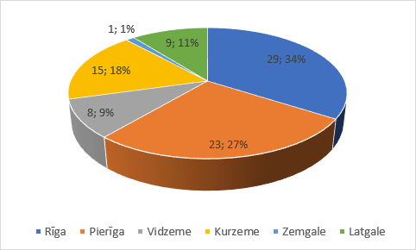

                               Attēls Nr. 3  Saņemtie iesniegumi pa reģioniem

Laika posmā no 2022. gada 19. maija līdz 30. septembrim 179 ģimenēm ir bijusi iespēja saņemt ģimenes psihoterapijas konsultācijas atbilstoši izstrādātajām Ģimenes situācijas novērtēšanas vadlīnijām un līguma noteikumiem, no kurām darbs ar 30 ģimenēm tika pabeigts, taču šis apjoms vēl mainīsies, jo LSĢPB datus par septembra mēnesī iesniedz līdz 2022. gada 15. oktobrim.

***Turpmākās darbības***

Nākamajā projekta īstenošanas ceturksnī ir plānots:

* turpināt atbalsta programmu un rekomendāciju izstrādi un uzraudzību;
* turpināt nodrošināt Bērnu tiesību aizsardzības likuma 5.1 pantā noteikto subjektu, kam nepieciešamas speciālas zināšanas bērnu tiesību aizsardzības jomā, apmācību organizēšanu atbilstoši iepirkuma Nr. VBTAI 2022/5.1-5/5 “Speciālistu apmācība bērnu tiesību aizsardzības jomā” ietvaros noslēgtajā līgumā noteiktajam;
* turpināt darbu pie sadarbības tīkla un metodoloģijas bērnu ar uzvedības traucējumiem un saskarsmes grūtībām agresijas un vardarbības mazināšanai un sociālās iekļaušanas veicināšanai aprobācijas;
* turpināt nodrošināt ģimenes psihoterapijas konsultācijas atbilstoši iepirkuma Nr. VBTAI 2022/5.1-5/6 “Ģimenes psihoterapijas konsultāciju nodrošināšana” ietvaros noslēgtajā līgumā noteiktajam;
* organizēt domnīcas “Uz bērnu centrēta starpinstitucionālā sadarbība” dažādos Latvijas reģionos, lai diskutētu par starpinstitucionālo sadarbību un tajā esošajiem resursiem bērnu uzvedību problēmu, t.sk. vardarbības radīto, risināšanā, vienlaikus aktualizējot Konsultatīvās nodaļas pieredzi un iespējas sadarbības veicināšanā;
* turpināt nodrošināt projekta vadību.